

_____

PÓS-GRADUAÇÃO

**XP Educação**

**Relatório do Projeto Aplicado**

Arquitetura de uma Solução de Servidor de Identidade integrada ao Keycloak

Luis Fábio Sobral Magalhães

Orientador(a): João Paulo Faria

10/2023



**NOME DO ALUNO**

**XP EDUCAÇÃO**RELATÓRIO DO PROJETO APLICADO

ARQUITETURA DE SERVIDOR DE IDENTIDADE INTEGRADO AO KEYCLOAK

Relatório de Projeto Aplicado desenvolvido para fins de conclusão do curso Arquitetura de Software e Arquitetura de Soluções.  
  
Orientador (a): João Paulo Faria

**Belém  
10/2023**

**Sumário**

1. CANVAS do Projeto Aplicado 4

Desafio 5

1.1.1 Análise de Contexto 5

1.1.2 Personas 6

1.1.3 Benefícios e Justificativas 7

1.1.4 Hipóteses 8

1.2 Solução 9

1.2.1 Objetivo SMART 9

1.2.2 Premissas e Restrições 11

1.2.3 Backlog de Produto 13

2. Área de Experimentação **14**

2.1 Sprint 1 16

2.1.1 Solução 16

Evidência do planejamento: 16

Evidência da execução de cada requisito: 16

Evidência dos resultados: 16

2.1.2 Lições Aprendidas 16

2.2 Sprint 2 17

2.2.1 Solução 17

Evidência do planejamento: 17

Evidência da execução de cada requisito: 17

Evidência dos resultados: 17

2.2.2 Lições Aprendidas 17

2.3 Sprint 3 18

2.3.1 Solução 18

Evidência do planejamento: 18

Evidência da execução de cada requisito: 18

Evidência dos resultados: 18

2.3.2 Lições Aprendidas 18

3. Considerações Finais **19**

3.1 Resultados 19

3.2 Contribuições 19

3.3 Próximos passos 19

## 

## 

## 

## 1. CANVAS do Projeto Aplicado

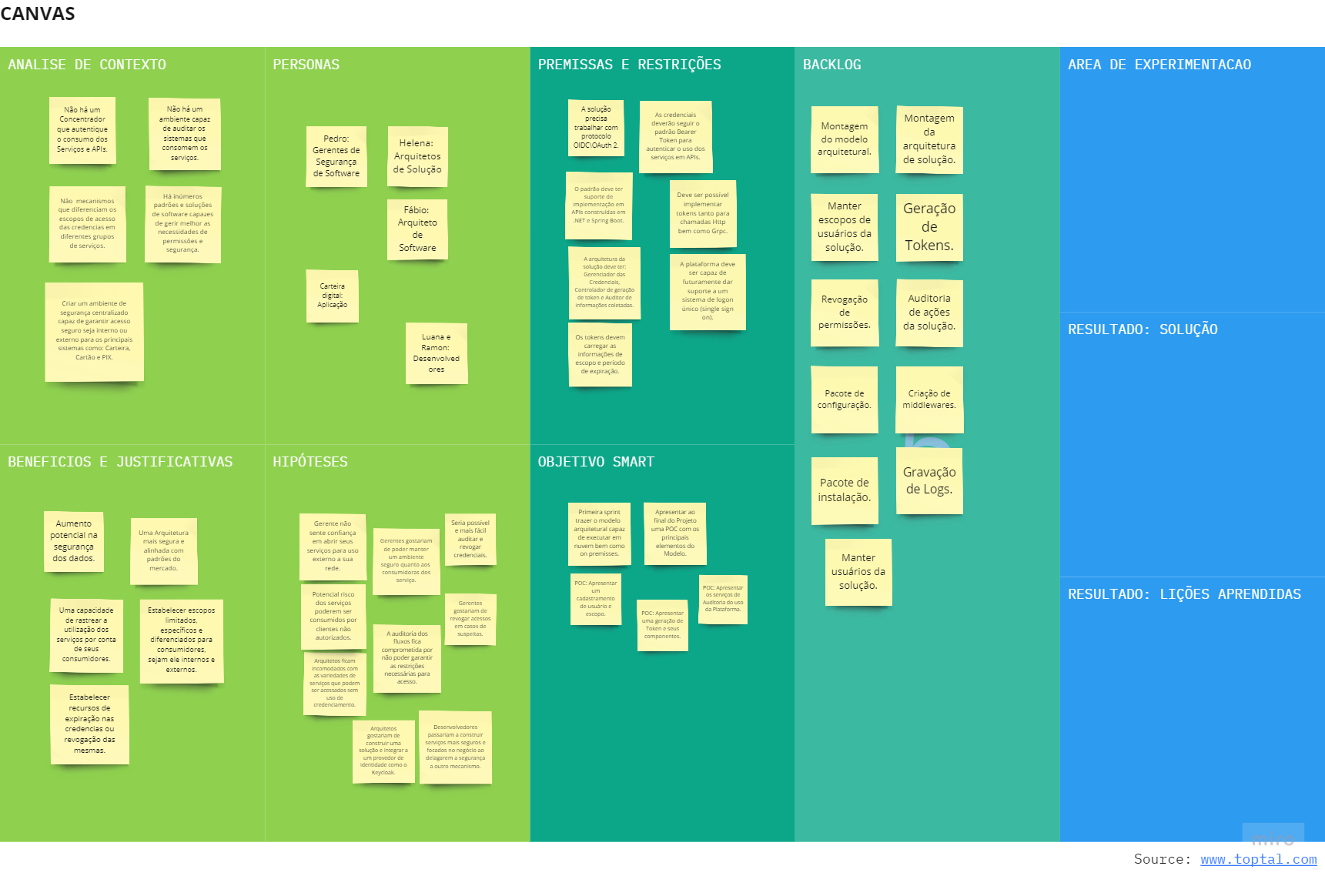

## Desafio

### 1.1.1 Análise de Contexto

Em sistemas de software que incorporam múltiplos microserviços, a ausência de um planejamento ou de um ambiente responsável por garantir a segurança dos usuários desses serviços pode ser extremamente prejudicial e arriscada. Alguns dos problemas representativos incluem:

* Ausência de autenticação nos fluxos de consumo dos serviços;
* Incapacidade de utilizar plataformas de terceiros já estabelecidas para autenticar acessos;
* Configurar mecanismos de segurança apenas a nível da rede da solução implantada;
* Trafegar de forma aberta credencias de usuários para eventuais autenticações;
* Limitar o consumo de serviços a clientes internos a seu ambiente de rede;
* Não poder auditar os usuários que realizam as requisições;
* Não poder revogar as credenciais;
* Não poder estabelecer níveis de acesso ou perfis de acesso, bem como período máximo de validação para acesso.

Nesse cenário, as arquiteturas de soluções atuais consideram a segurança no consumo de serviços como um requisito básico que deve ser garantido pelo provedor dos mesmos. Alinhado a essa necessidade o protocolo OAuth 2.0 oferece conceitos que acrescentam várias camadas de segurança às integrações entre plataformas de software.

Esse protocolo costuma ser a base dos Servidores de Identidade, que são artefatos de sistema, ligados a infraestrutura de segurança de software, capazes de:

* Centralizar o controle das credencias e autorizações dos usuários dos serviços em um gerenciador de identidade;
* Gerar credencias de acesso ou revogar quando houver necessidade ou suspeição;
* E prover mecanismos de autenticação sejam na própria solução ou em terceiros;
* Gerenciar a capacidade de login único (sso) em uma plataforma de autenticação que possa assegurar o acesso a diferentes sistemas.

Essas plataformas ainda são capazes de serem incorporadas na construção Servidores de Identidade customizados segundo as necessidades de segurança estabelecidas por uma empresa ou mesmo um sistema, seja sua infraestrutura de software em nuvem ou local. Entre as opções mais conhecidas de plataformas de Servidores de Identidade e já estabelecidos no mercado estão: Identity Server da Microsoft e o Keycloak da Red Hat.

Em nossa pesquisa, identificamos que tanto o Identity Server quanto o Keycloak são plataformas bem completas que atendem às necessidades de nossa solução, oferecendo a robustez necessária para garantir um modelo centralizado de acesso e autenticação dos serviços. Ambos permitem que seus recursos e funcionalidades possam ser acoplados a soluções proprietárias de Servidores de Identidade que trazem fluxos ou necessidades mais específicas de um sistema ou empresa.

A analise seguiu em busca de qual dessas tecnologias iríamos adotar. Com isso observamos as seguintes características:

* Plataforma de código aberto;
* Fácil customização para dos requisitos de auditoria que levitamos no escopo da solução;
* Suportada pelos frameworks que utilizamos em nossas stacks;
* Funcionar tanto em containers ou nativamente instalados em servidores e se adaptar tanto a instalações locais quanto em nuvem;
* Aparecer bem ranqueada e referendada pelo mercado ou como referência em adoção pelos principais players do nosso segmento;
* Prover suporte para login único e autenticação com terceiros, atributos que estão elencados para escopo futuro da solução.

Foram feitas reuniões e levantamentos que produziram a matriz a seguir. Em resumo a mesma descreve as certezas quanto as necessidades dos atores envolvidos que necessitam aumentar o potencial das soluções em microserviços, agregando a elas um mecanismo de autenticação para autorizar o consumo dos serviços.

Adotando uma solução de Servidor de identidade, é possível adotar os protocolos de OpenId e OAUTH2 para garantir que os serviços só possam ser consumidos com tokens devidamente gerados por este Servidor de Identidade.

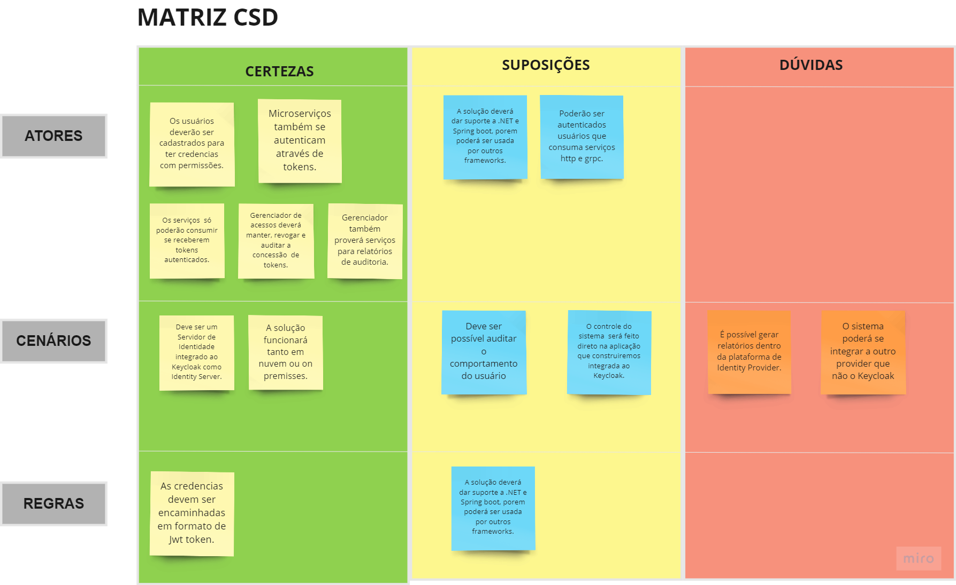

O diagrama POEMS auxiliou na identificação dos envolvidos na construção desta solução, nas necessidades de ambiente para desenvolvimento e implantação e detalhar as ações que auxiliarão a equipe nesse desenvolvimento e implantação.

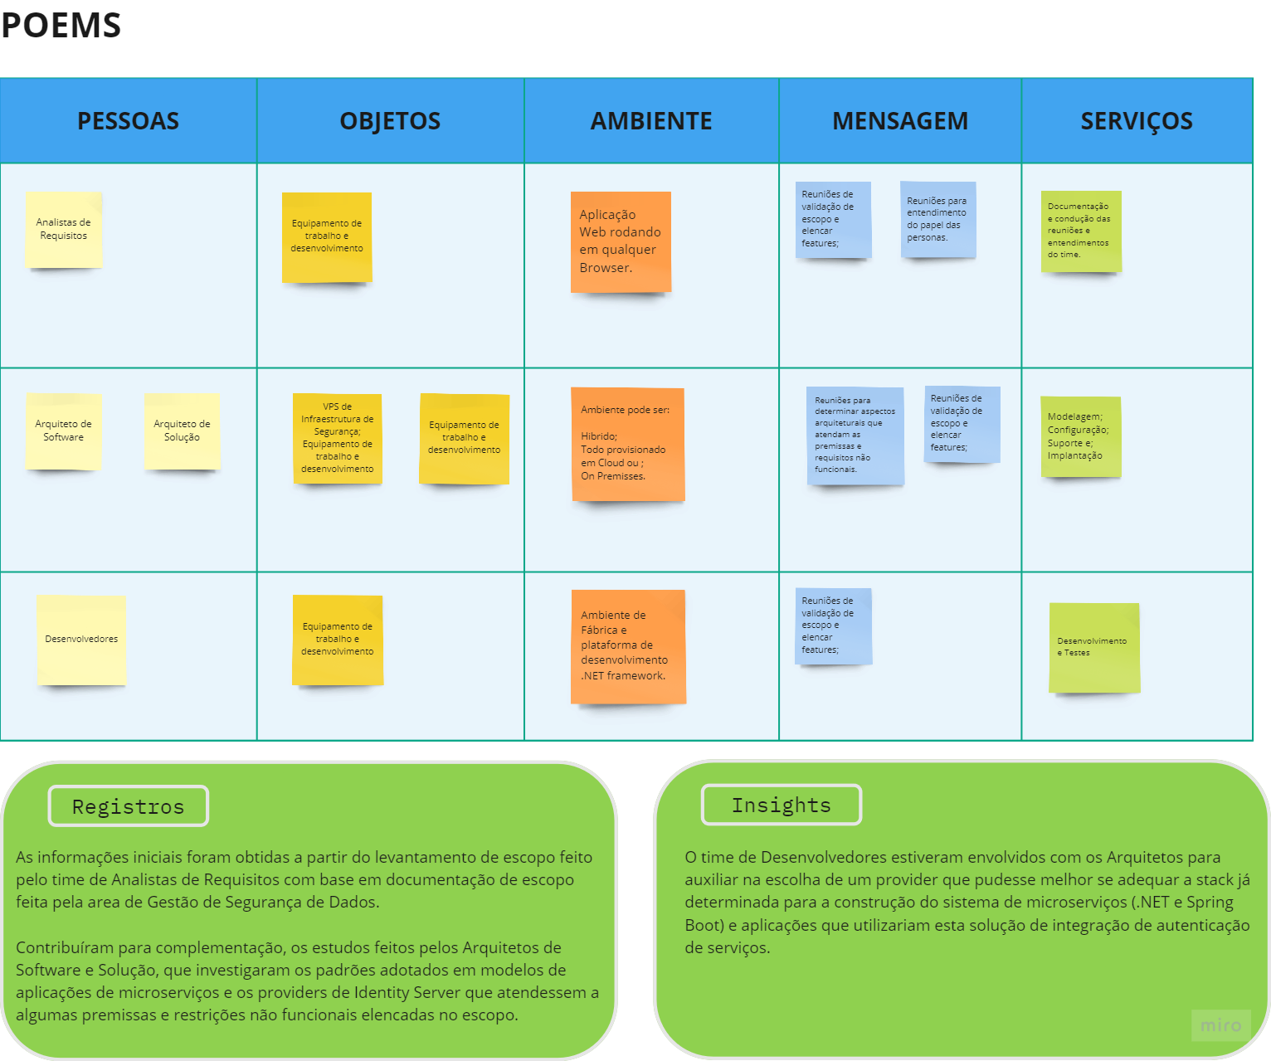

### 1.1.2 Personas

Os mapas de empatia e detalhamento das personas, visam apresentar um contexto melhor de todos os impactados pelo projeto.

De que formas as dores e necessidades dos mesmos, contribuíram para determinar o escopo da solução.

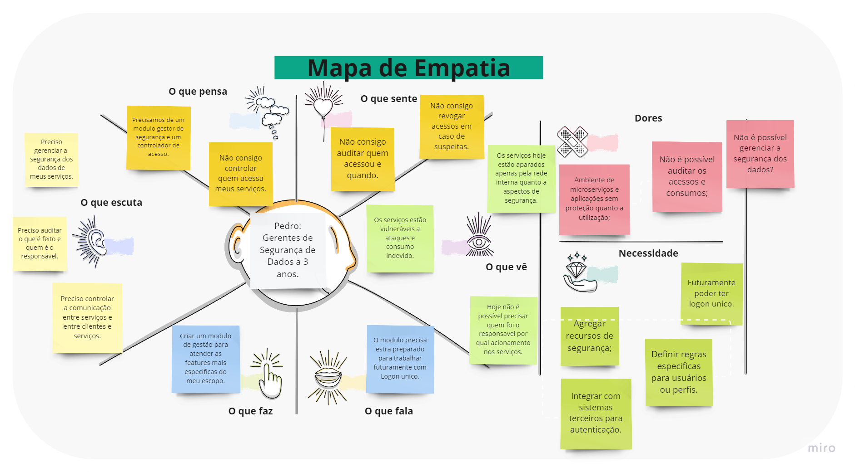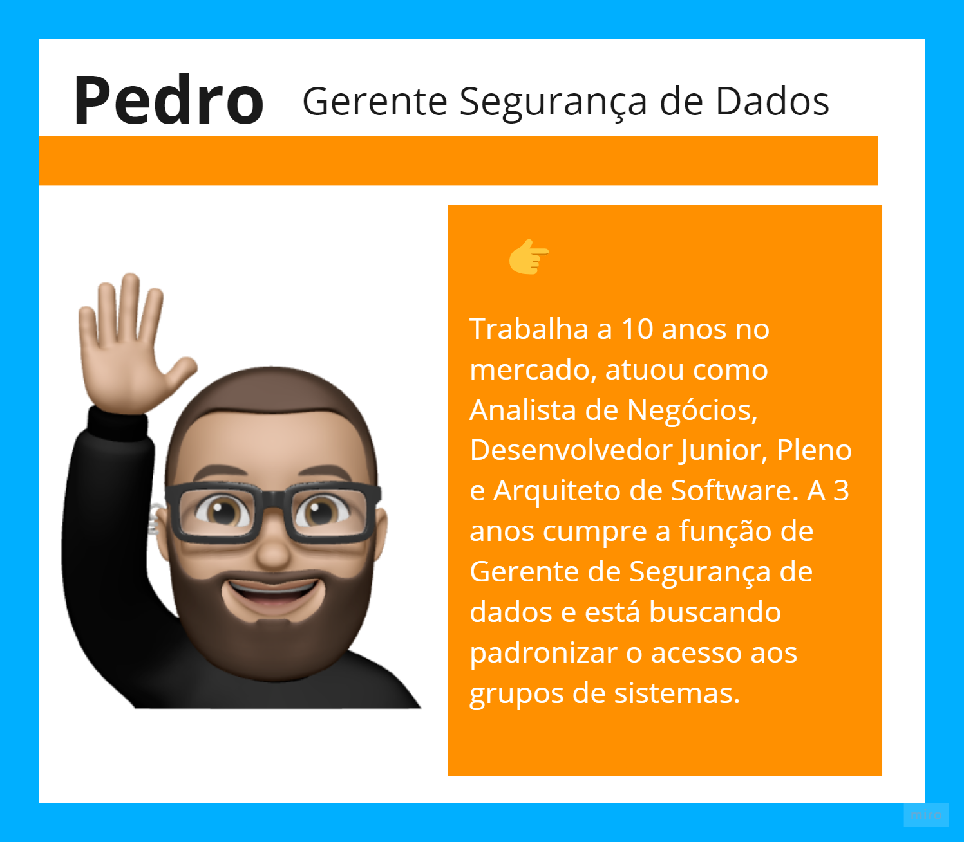

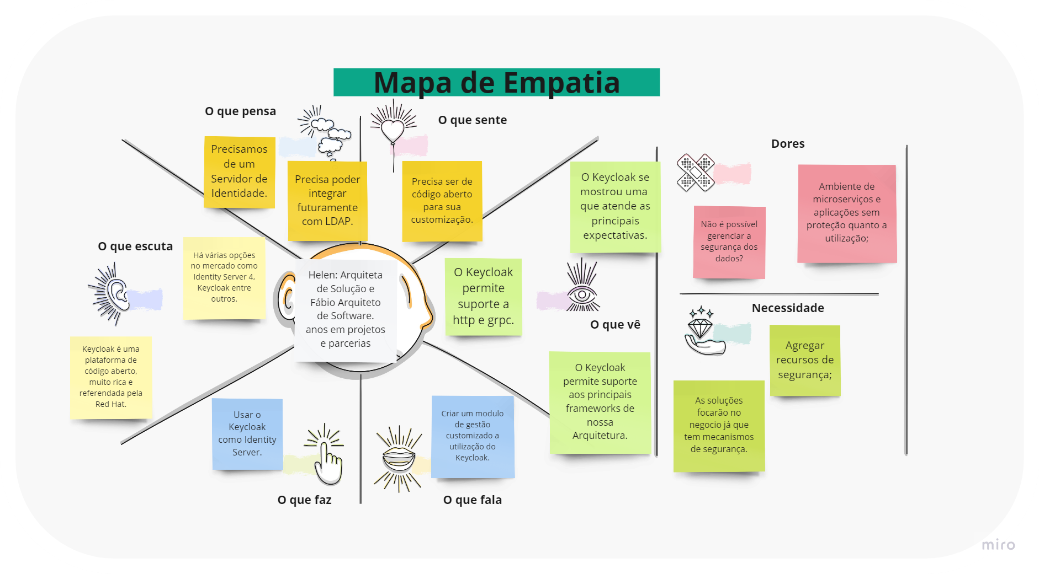

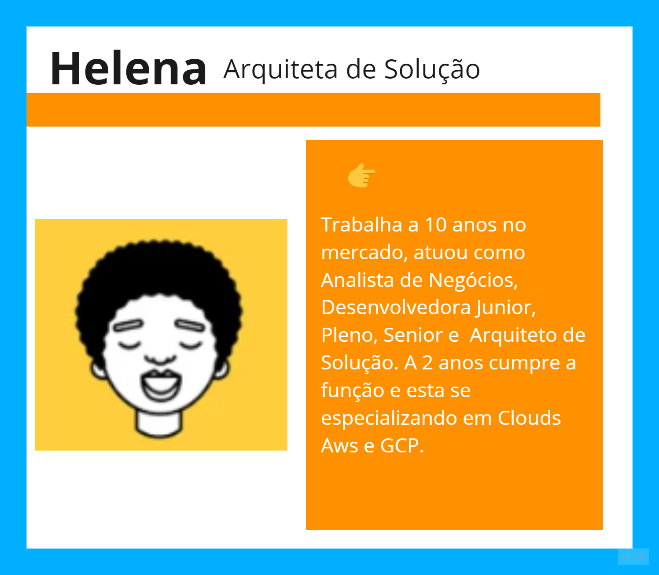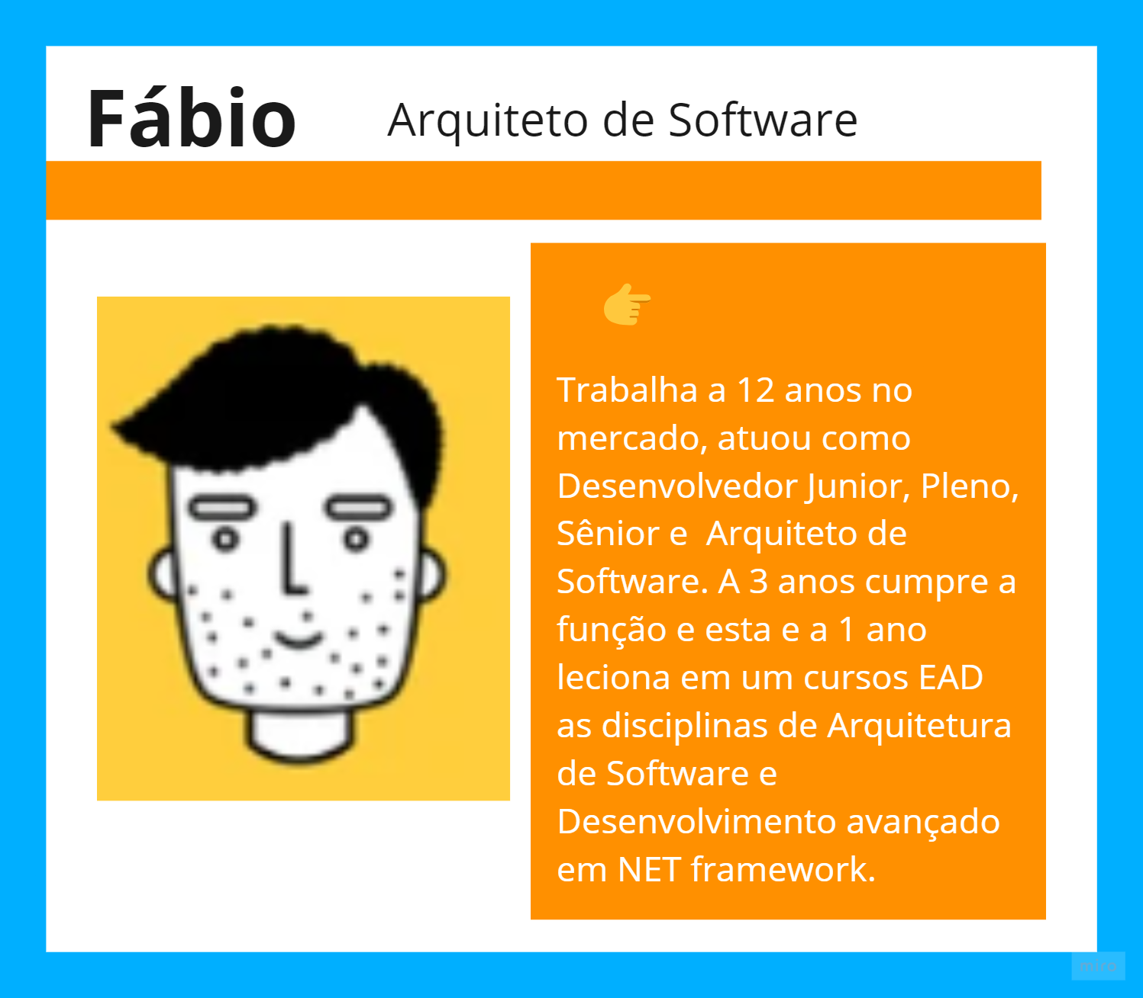

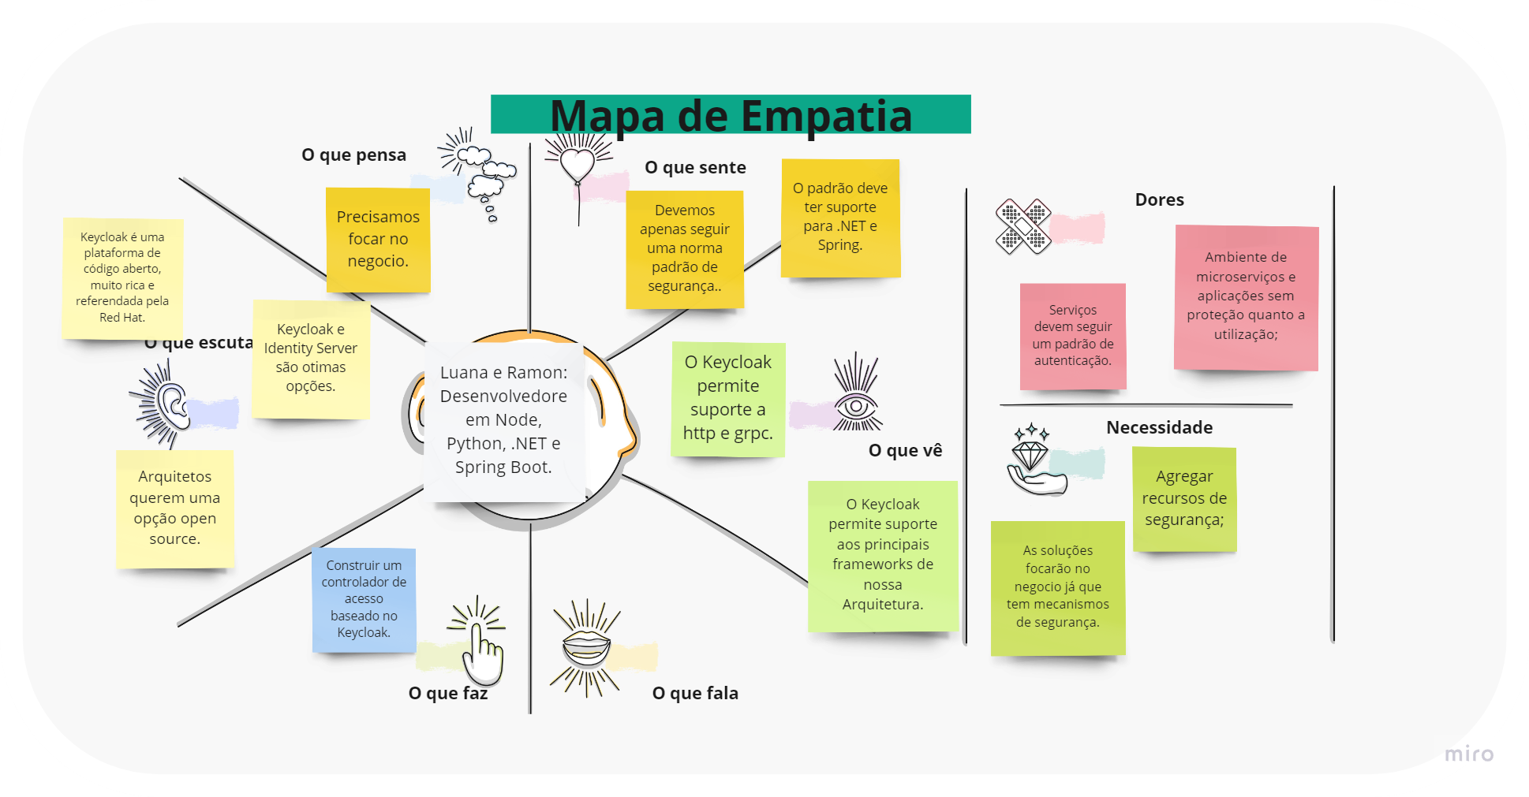

### 

### 1.1.3 Benefícios e Justificativas

De acordo com o levantamento e análise dos principais problemas, bem como escopo da solução fechado, definimos que as principais ações se concentrariam em:

* Criar um ambiente centralizador de acessos, integrado a um Servidor de Identidade;
* Criar um ambiente capaz de auditar as concessões de credenciais, conceder autenticações, revogar as mesmas e controlar de maneiras diferenciadas os diferentes tipos de clientes que consumiriam nossos serviços;
* Definimos que utilizaríamos a plataforma do Keycloak como Servidor de Identidade;
* Construir uma arquitetura de software que organizasse bem os papéis de gestão, controle de autorização, controle de autenticações e auditoria;
* Construir uma arquitetura que não acoplasse nossa solução ao Keycloak, caso eventualmente fosse necessário trocar de plataforma;
* Criar uma Solução customizado e integrado, que permitisse abordarmos os processos de segurança que uma empresa ou sistema desejasse adotar.

Com as características listadas e possível observar que a solução proposta traz os seguintes benefícios:

* Centralizar os nives de controles de: gestão e autorização, com o novo Servidor de Identidade;
* Criar mecanismo único de autenticações com a adoção de um processo padrão de acesso, ajustado ao Servidor adotado;
* Auditar as ações relacionadas a gestão e autorização, com a construção de uma estrutura de persistência em base de dados;
* Apresentar uma solução integrada a uma plataforma validada no mercado como o Keycloak, mas livre para ser adapta a outra plataforma se necessário;
* Garantir um ambiente mais seguro para a oferta de serviços de nossos sistemas;
* Garantir controles de acessos mais especificos.
* Garantir que os times de desenvolvimento poderão focar somente nas regras de negócio, uma vez que o ambiente já se encontra com uma solução de segurança.

O canvas a seguir representa um exercício onde sintetizamos as dores e desafios e os remédios propostos.

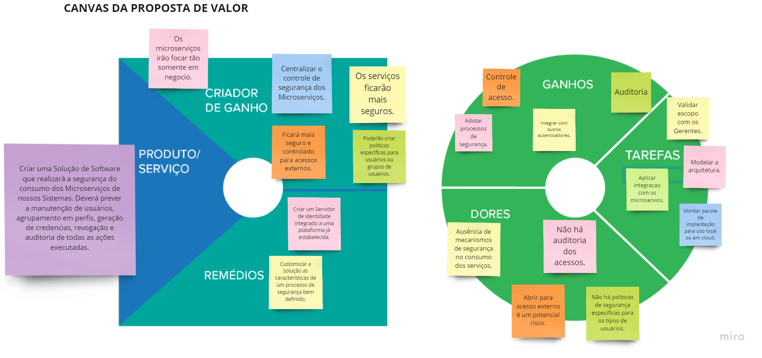 Nas blueprints a seguir, estão descritos alguns pontos elencados de atividades internas necessárias para construção da solução, bem como questões e dificuldades que pudemos identificar.

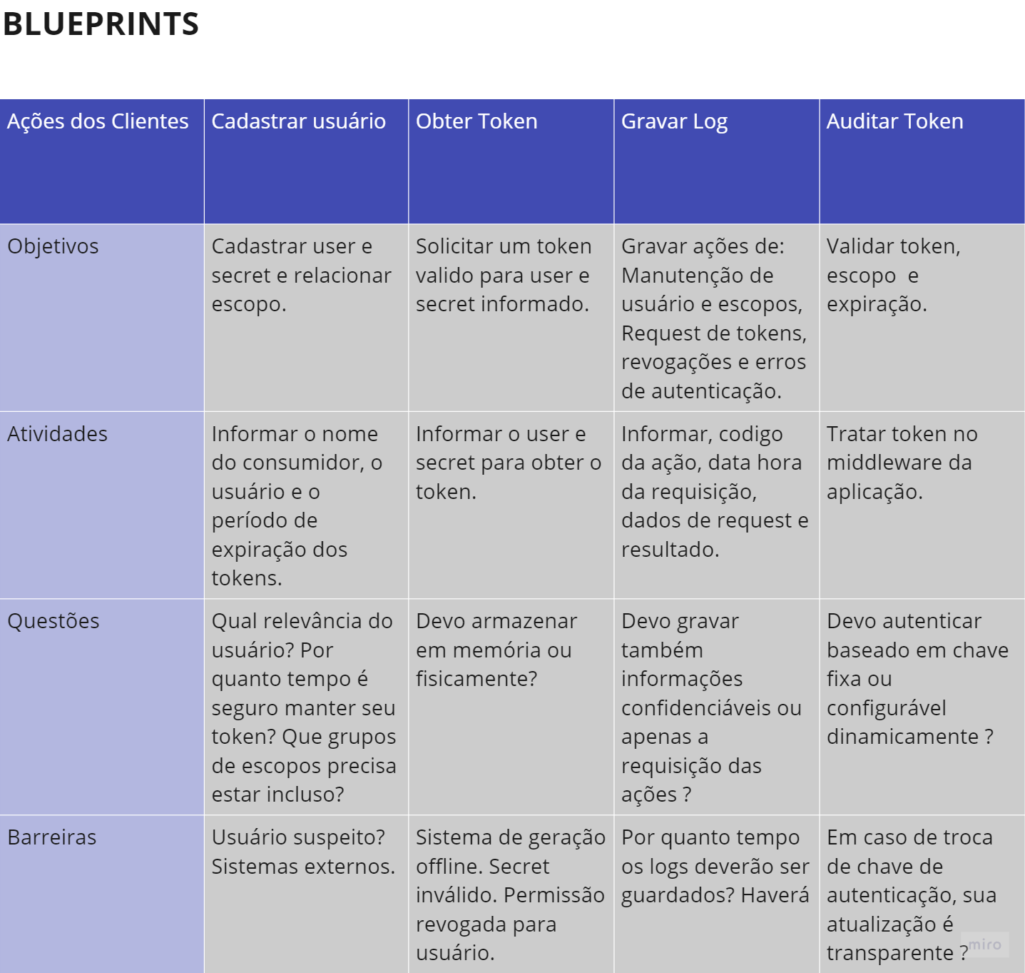

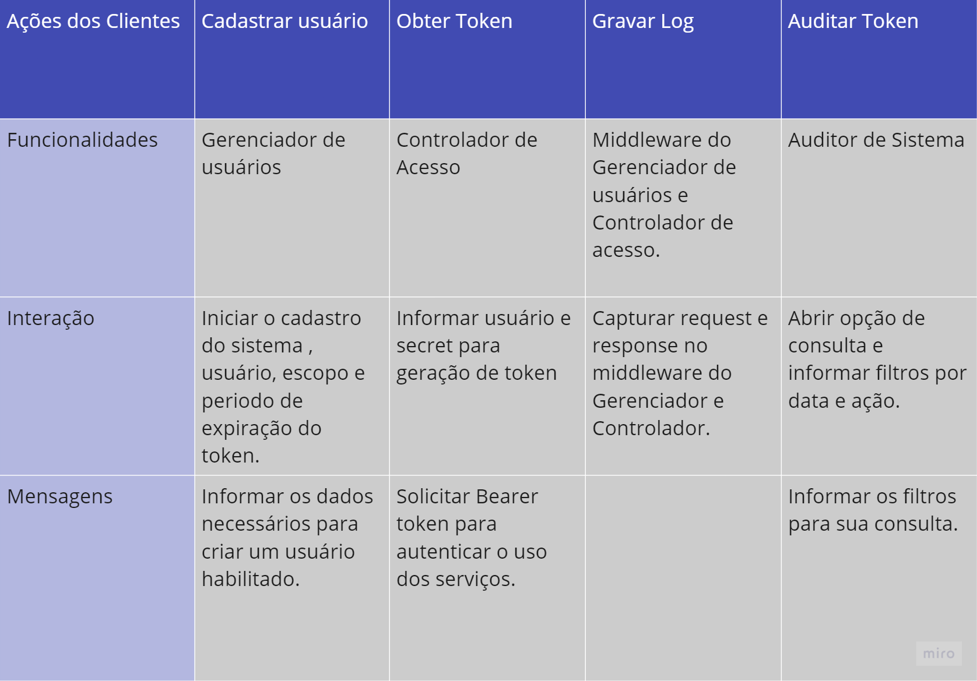

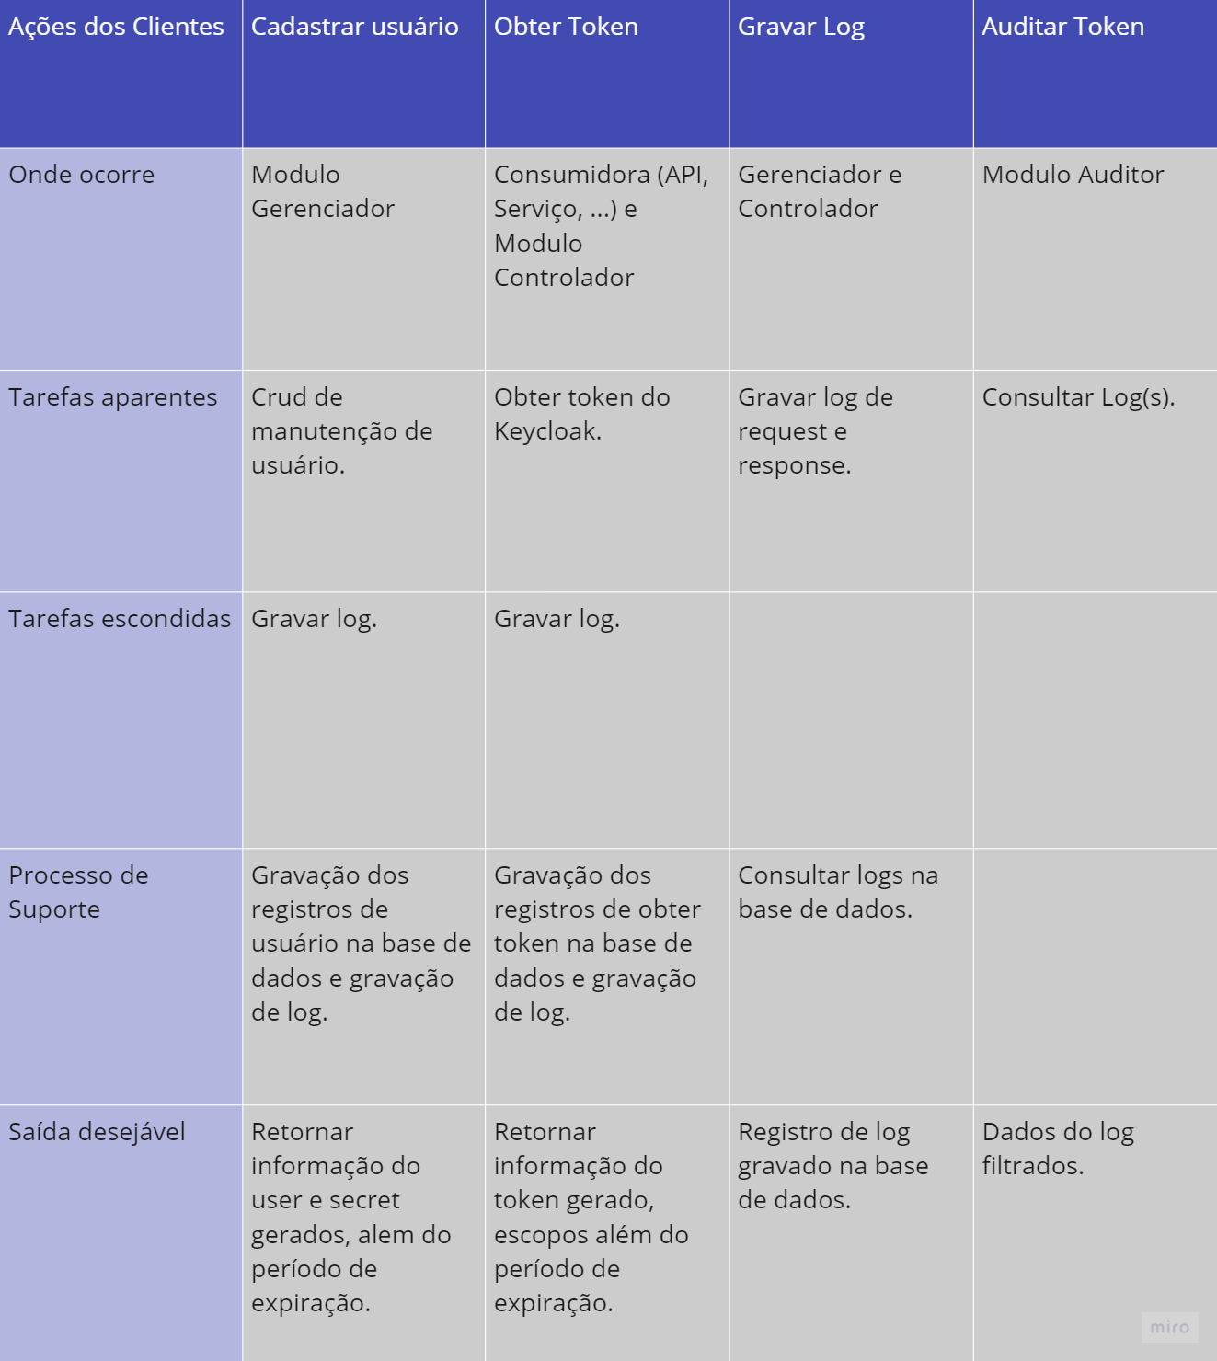

### 1.1.4 Hipóteses

Após todos os levantamentos, reuniões, mapeamentos e diagramas gerados, foi possível realizar algumas observações quanto as reais dificuldades e necessidades e como o projeto pode atender e trazendo a melhor solução para os problemas elencados.

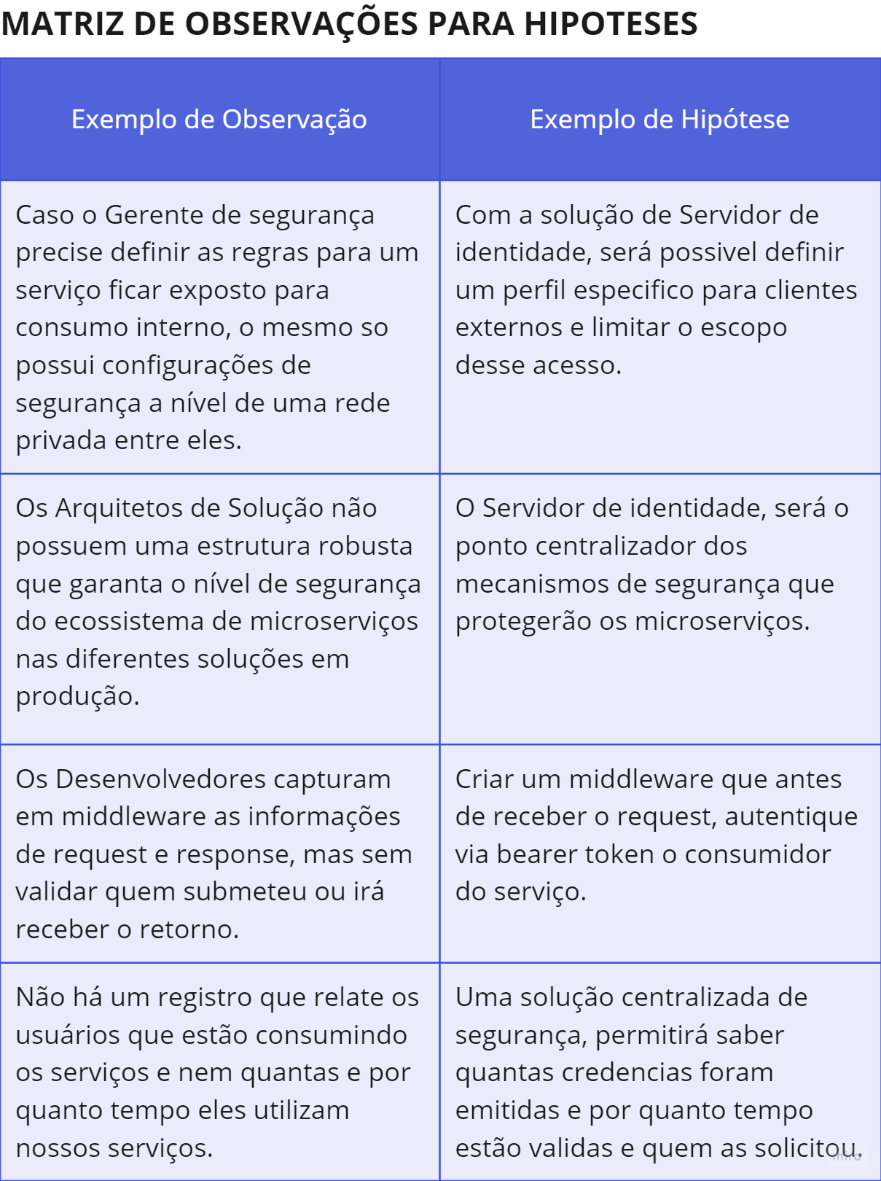

A seguir estão listas as priorizações de ideias com base na tabela BASICO de escalas.

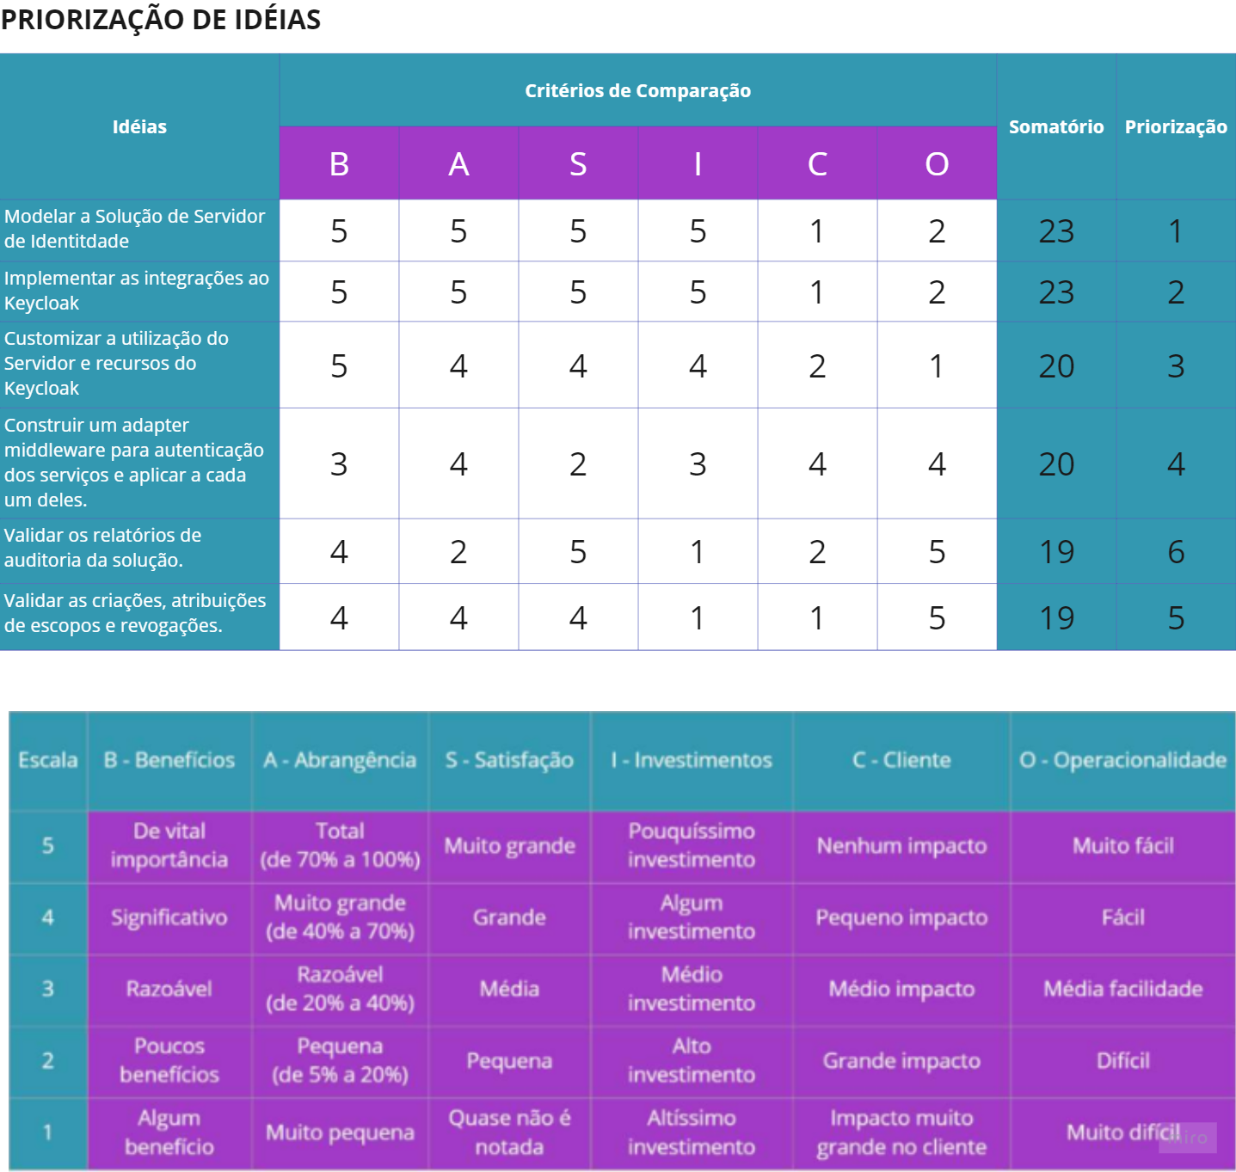

## 1.2 Solução

### 1.2.1 Objetivo SMART

**O que significa esta seção?**

Esta seção tem o objetivo de apresentar, de maneira bem estruturada, os objetivos do projeto, definindo expectativas claras e objetivas, para maximizar as chances de alcançar os resultados esperados.

### 1.2.2 Premissas e Restrições

* **Premissas**
  + Criar uma solução de Servidor de Identidade;
  + Customizar a solução para atender as necessidades de gerência de segurança;
  + Criar processos que definam as politicas de segurança para acesso aos microserviços;
  + Criar os mecanismos de auditoria da solução.
* **Restrições**
  + A solução de software precisa utilizar um provider de código aberto (open source) devido sua necessidade de customização;
  + Deve ser uma solução com suporte a frameworks como Springboot e .NET;
  + A solução deve poder ter build e deploy em containers e ser capaz de funcionar local ou em nuvem.
* **Riscos do projeto**
  + Risco 001: não ser suportada pelos frameworks adotados na stack de desenvolvimento dos microserviços;
  + Risco 002: a plataforma de open source deixar de ser mantida pela comunidade;
  + Risco 003: a possibilidade de customização da solução não atender a todos os requisitos definidos;
  + Risco 004: alto impacto na adaptação dos microserviços existentes a nova solução.

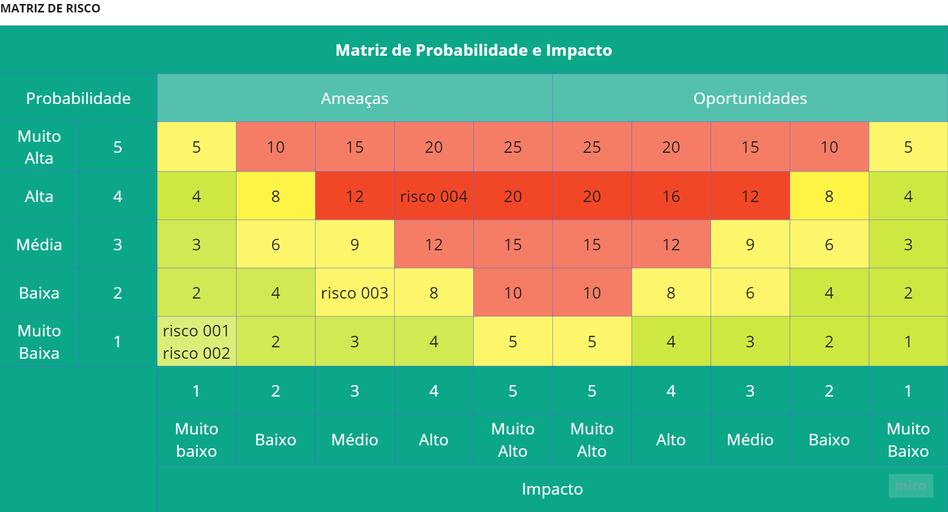

### 1.2.3 Backlog de Produto

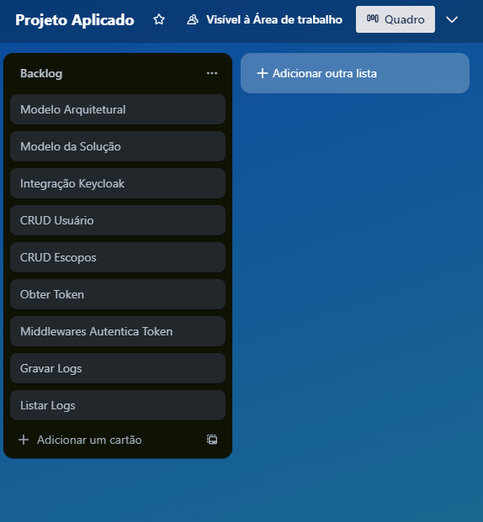

# 2. Área de Experimentação

**O que significa esta seção?**

Esta seção tem o objetivo de apresentar as evidências do planejamento dos requisitos selecionados do Backlog de Produto, além de mostrar a maneira como eles foram desenvolvidos e registrar os resultados alcançados.

É necessário expor a execução e a validação dos experimentos relacionados ao desenvolvimento da solução, ou seja, testar se você está no caminho certo ou se algo precisa ser modificado (pivotar).

**Quais etapas já devem estar finalizadas no momento do preenchimento desta seção? (Pré-requisitos)**

No momento do preenchimento, é esperado que você já tenha cursado a disciplina de Inovação e Design Thinking, em especial as etapas do processo de Design Thinking, além de estar se preparando para desenvolver a solução idealizada no seu Projeto Aplicado.

Você também já deve ter preenchido o primeiro capítulo deste relatório (CANVAS do Projeto Aplicado).

**Como esta seção deve ser preenchida?**

Esta seção é a área mais dinâmica do CANVAS do Projeto Aplicado. Nela você deverá inserir os experimentos necessários para desenvolver e validar cada Sprint. Ao final do experimento, você deverá preencher o item “**Solução**” da seguinte maneira:

* **Evidência do Planejamento**: comprove que os requisitos referentes à Sprint foram efetivamente planejados. Para isso, utilize o Trello e adicione, neste campo, uma cópia da tela da ferramenta com a Sprint planejada.
* **Evidência da Execução de cada Requisito**: para cada requisito planejado, adicione um artefato que comprove o cumprimento da etapa. Podem ser anexados, por exemplo, códigos, documentos, modelos, scripts, capturas de tela, entre outros. *Importante: o número de artefatos adicionados deve ser o mesmo que o número de requisitos planejados.*
* **Evidência da Solução**: os requisitos implementados contribuem para o alcance de um resultado geral, que deverá ser comprovado neste campo. Isso será feito por meio de capturas de tela, gráficos, modelos, textos, figuras, tabelas, testes, entre outros.

Para cada Sprint, cite no item “**Lições Aprendidas**” o que não foi validado, mas forneceu insights para ajuste da rota.

**Quais ferramentas devem ser utilizadas?**

Obs.: Para realização desta seção você deverá utilizar o Trello.

## 2.1 Sprint 1

### 2.1.1 Solução

#### Evidência do planejamento:

#### Evidência da execução de cada requisito:

#### Evidência dos resultados:

### 2.1.2 Lições Aprendidas

## 2.2 Sprint 2

### 2.2.1 Solução

#### Evidência do planejamento:

#### Evidência da execução de cada requisito:

#### Evidência dos resultados:

### 2.2.2 Lições Aprendidas

## 2.3 Sprint 3

### 2.3.1 Solução

#### Evidência do planejamento:

#### Evidência da execução de cada requisito:

#### Evidência dos resultados:

### 2.3.2 Lições Aprendidas

# 3. Considerações Finais

## 3.1 Resultados

Por meio de um texto detalhado, apresente os principais resultados alcançados pelo seu Projeto Aplicado.

Cite os pontos positivos e negativos, as dificuldades enfrentadas e as experiências vivenciadas durante todo o processo.

## 3.2 Contribuições

Apresente quais foram as contribuições que o seu Projeto Aplicado trouxe para que o Desafio proposto fosse solucionado.

Cite, por exemplo, as inovações, as vantagens sobre os similares, as melhorias alcançadas, entre outros.

## 3.3 Próximos passos

Descreva quais são os próximos passos que poderão contribuir com o aprimoramento da solução apresentada pelo seu Projeto Aplicado.